
S 34 Information aux salariés, des élus CGT au CSE
Bénéfices 1er semestre 2021 : 6 milliards d’€ en 6 mois ! Du jamais vu !
Champagne pour les actionnaires de Stellantis !
6 milliards en 6 mois, 54 milliards d’€ de liquidités, un record de marge opérationnelle (qui mesure la rentabilité du travail des salariés) avec 11,4 %, là aussi du jamais vu …
Pour rappel : pour toute l’année 2020, le groupe PSA avait enregistré 2,2 milliards d’€ de bénéfices et 24 millions € pour le groupe FCA.
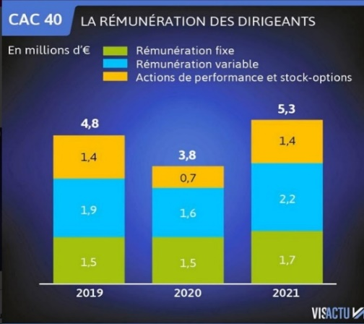
Pour le 1er semestre 2021, le groupe Stellantis affiche donc 3 fois plus de bénéfices en deux fois moins de temps qu’en 2020 !!
Ce résultat n’est pas dû au hasard mais à la surexploitation non seulement de tous les salariés de Stellantis (CDI et intérimaires) mais aussi de tous les salariés les sous-traitants et fournisseurs du groupe.
Depuis le COVID, dans toutes les usines du groupe, le sous-effectif s’est aggravé à tel point qu’avant les congés, les salariés administratifs, techniciens, RU et RG étaient en poste de fabrication.
De plus en plus d’activités sont sous-traitées à des entreprises qui emploient elles-mêmes des intérimaires qui sont encore moins bien payés que les intérimaires de PSA.
A tout cela, se rajoute les centaines de millions d’€ d’aide publiques via le chômage partiel…
Ces milliards, fruit de notre travail doivent servir à augmenter les salaires des CDI et des intérimaires et à embaucher massivement.
Qu’en sera-t-il de la prime d’intéressement ?
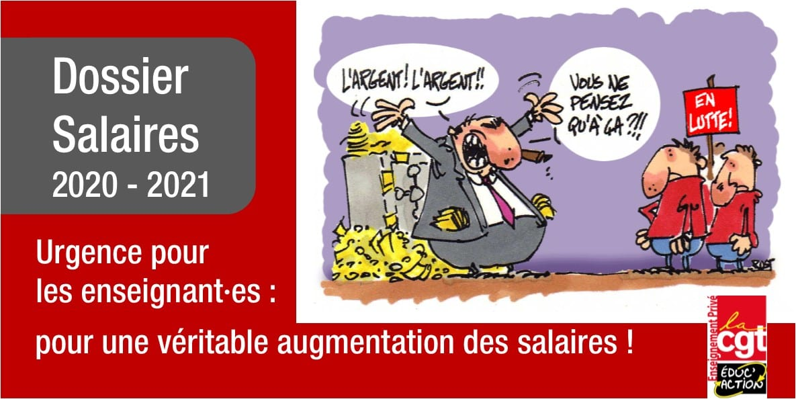
En juillet dernier, La CGT avait eu raison de refuser de signer le nouvel accord d’intéressement (signé par tous les autres syndicats) et de le dénoncer.
Rappel : à la surprise générale, le 14 juin, la direction convoque précipitamment les syndicats pour modifier l’accord d’intéressement en vigueur pour y changer les règles.
La direction a changé, entre autres, les critères de déclenchement de la prime. Désormais, il ne suffit plus que l’entreprise fasse des bénéfices, il faut remplir 2 nouveaux critères :
- Que le compte courant de Stellantis (le free cash-flow en anglais) soit positif.
- Que Stellantis ne paye pas en 2021 des pénalités pour dépassement des normes pollution.
L’annonce des résultats financiers de Stellantis pour le 1er semestre 2021 affiche bien un bénéfice de 6 milliards d’€ MAIS un compte courant négatif de – 1,2 milliard d’€. Vous avez compris l’arnaque. Si la prime d’intéressement avait dû être calculée au 1er juillet avec le nouvel accord, on aurait touché zéro. Qu’en sera-t-il à la fin d’année ? Mystère !
Preuve supplémentaire, que la prime d’intéressement ne peut pas remplacer de vraies augmentations générales de salaire pour les quelles il faudra se battre collectivement !
CSE du 19 août 2021
Lors du CSE la direction annonce que le système 2 ne travaillera pas les 23 et 24 août sur les 3 tournées et le 25 août uniquement sur la TB. Sauf QCP, BTU, quai. Pour lire le communiqué envoyé à la presse allez sur le lien suivant : http://psasochaux.reference-syndicale.fr/files/2021/08/Communique-a-la-presse-cse-du-19-aout-2021.pdf
Convaincre et non contraindre !
Vacciné ou non ?
Ce débat traverse la société
Les tenants d’une liberté individuelle inconditionnelle considèrent que l’obligation de vaccination, même si elle ne dit pas son nom, est une atteinte insupportable à leur libre choix et à leur intégrité physique.
Ils ont pour eux que les vaccins contre la COVID sont récents et pas le recul important sur leur innocuité. De plus, après les mensonges sur les masques, Docteur Macron, est peu crédible et ses méthodes brutales ne font qu’alimenter la division. Autant d’éléments qui rendent les réticences compréhensibles.
Reste que ce chacun pour soi n’a aucune chance de faire reculer l’épidémie et l’apparition de nouveaux variants.
Privilégier le collectif

Car face à une pandémie, la santé n’est pas une question individuelle, jouée à pile ou face. Il faut privilégier les mesures collectives permettant de préserver des vies autant que possibles, la santé du plus grand nombre et les libertés collectives, notamment celle de se rassembler sans risques.
Depuis un siècle, les maladies épidémiques (rage, polio, diphtérie…) n’ont pu être jugulées que par les campagnes de vaccination, (et ici par son accès gratuit pour tous grâce à la Sécurité Social).
Et si, en France, des personnes manifestent contre la vaccination, dans de nombreux pays Africains ou Sud-Américains, c’est le manque de vaccins qui amène une recrudescence de maladies que l’on croyait disparues et qui permet aujourd’hui le développement de la COVID, dont seules les classes dominantes, qui ont accès à la vaccination, peuvent se prémunir. Ce n’est pas un hasard si les même pays pauvres et peu vaccinés (Inde, Brésil, Mexique) sont aussi ceux qui comptent le plus de morts.
Sans naïveté (1)
Être favorable à la vaccination, seul véritable moyen collectif de lutte contre la maladie, n’empêche nullement de contester le système économique qui permet aux firmes pharmaceutiques de faire fortune sur le dos des populations et de la protection sociale en vendant au plus offrant alors que la santé et ce qui y concourt devraient relever du bien commun et du service public.
Sans naïveté (2)
Le projet de loi confie des missions de police et de contrôle social à des employés dont ce n’est ni le rôle, ni la vocation.
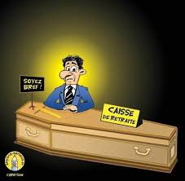
Le rôle d’une organisation syndicale est à la fois de privilégier les solutions collectives, de refuser la division et de faire respecter les droits des salariés pour que la pandémie ne soit pas le prétexte à des remise en cause de nos acquis sociaux et de nos droits en cascades.
Mais ce débat, si légitime qu’il soit ne doit pas être l’arbre qui cache la forêt : Car dans son allocution du 12 juillet Macron a décidé de passer outre la décision du Conseil d’Etat et de mettre en œuvre la réforme de l’assurance chômage.
Il a annoncé aussi sa volonté de relancer la réforme des retraites.
Vaccinés ou pas, pass sanitaire ou pas, il nous faut donc être « sur le pied de guerre » dès à présent pour nous défendre et aller conquérir de nouveaux droits. Rendez-vous dans les jours à venir pour protester contre les attaques liberticides de la Macronnie et du patronat dont Stellantis est un pilier.

